8. Счетчики (делители частоты)
8.1. Счетчик – устройство, способное запоминать количество импульсов сигналов, поступивших на его вход. При этом на выходах счетчика – двоичный код количественного значения поступивших сигналов.
Различают:
- прямые, обратные и реверсивные счетчики.
Прямые – увеличение двоичного значения кода.
Обратные – уменьшение двоичного значения кода.
Реверсивные – в зависимости от управляющего сигнала, либо входа +, - могут работать как на увеличение, так и на уменьшение значения кода;
- с последовательным и ускоренным переносом;
- по коэффициенту пересчета.
Счетчики строятся на основе счетных триггеров, т.е. обладающих способностью изменять свое состояние на противоположное после прохождения каждого СхС. Примером такого триггера является JK-триггер в состоянии “1” на J и K входах при подаче серии СхС.
J
C
K
TT
Т.И
+5В

Существует специально созданный для этих целей триггер: “ Т ”- триггер.
TT
Входная (КС1) комб. схема выполнена следующим образом
T

&
&
1
Q
При подаче на T вход триггера серии СхС он работает, как делитель частоты
T
S’
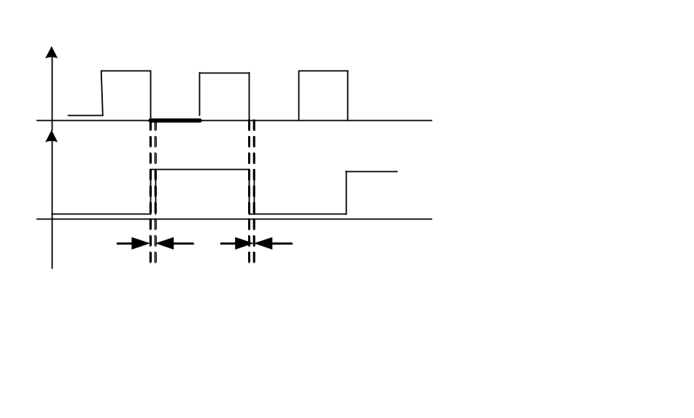
Q
R’
T
СхС
Вых
Т_{г}
t_{зд}Т_{г}

Если f_{вх} = F, то f_{вых} = F/2

D-триггер будет работать в счетном режиме, если его включить по следующей схеме:
T
D
C
T.И

8.2. Счетчик с последовательным переносом строится на основе рассмотренных выше счетных триггеров по схеме – выход триггера младшего заряда соединяется со следующим по старшинству входом триггера.
1
2
4
Такие счетчики, как правило. Используются в качестве делителей частоты, а также в схемах, не критичных к быстродействию.
TT
T
TT
T
TT
T
T.И

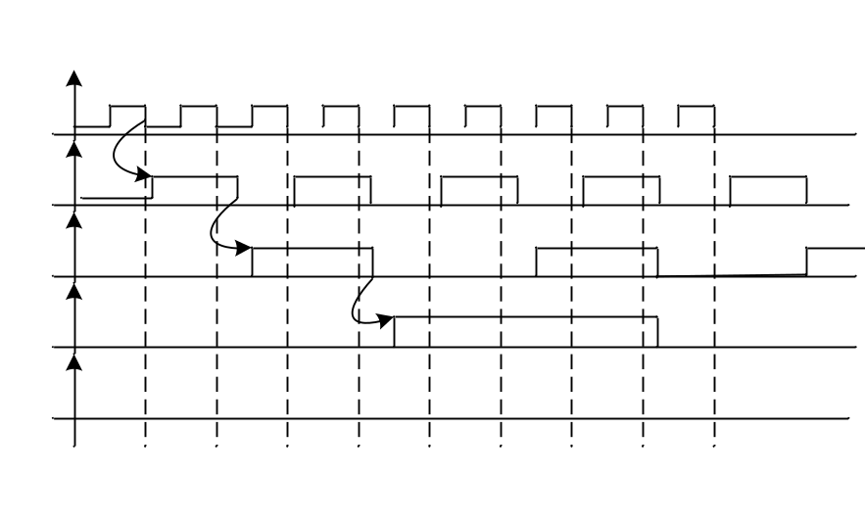
Т.И
1
2
4
ОБЩЕЕ СОСТ.
1
2
3
4
5
6
7
8
9
0
1
2
3
4
5
6
7
0
При большой частоте входного сигнала и значительной разрядности счетчика невозможно никогда считать достоверную информацию из-за задержек переключения триггеров. Для “n” триггеров
τ_{зд.} = n⋅t_{зд.}

Мы рассмотрели прямой счетчик с использованием асинхронного T-триггера в качестве элемента счета.
1
2
4
1
TT
T
TT
T
TT
T
TT
T
C
C
C
“1”

Т.И

Схема прямого счетчика при использовании триггеров с динамическим входом по фронту ( ) тактового сигнала будет выглядеть следующим образом:
T
T
T
T
T
T
1
2
4
T
T
T
C
D
2
>

(Если бы на входы Т подавались прямые выходы триггеров, то 1-ый импульс сразу установил бы их в 1 и начался бы обратный счет).
Для динамических триггеров по спаду, схема С_{м} будет выглядеть как , т.е. соединяются прямые выходы Т_{г} и динамический вход следующего триггера. В случае использования триггеров с инверсным статическим входом синхронизации, при создании прямого счетчика, он соединяются последовательно по схеме .
1
2
Мы разобрали принципы построения прямого счетчика с последовательным переносом на различных типах счетных триггеров. Они могут быть соединены по схеме или .
1
2

8.3. Обратные счетчики
Т.И
1
2
4
Счетчик на статических триггерах (это схема 2).
TT
TT
TT
T
T
T

Построим временную диаграмму без учета задержки на триггерах
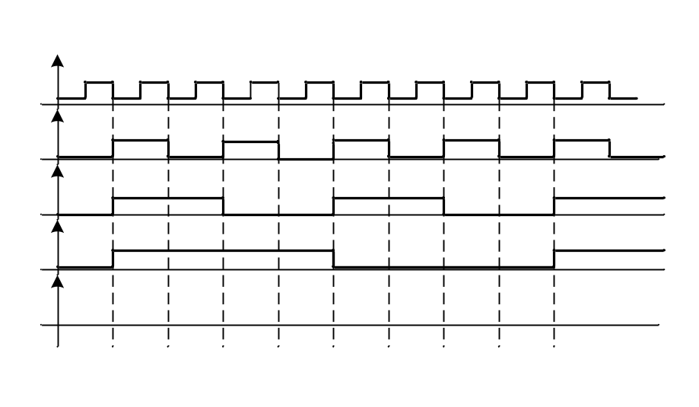
T
T
T
T
T
T
1
2
4
Т.И
код
1
2
3
4
5
6
7
8
9
10
0
7
6
5
4
3
2
1
0
7
Во 2-ю ступень триггера занесение происходит по спаду на инверсных выходах
0
0
0
0
0
0
0
0
0
0
0
0
0
0
0
1
1
1
1
1
1
1
1
1
1
1
1
1
1
1
1
2
4
Счетчик на динамических триггерах, запускаемых по подъему (это схема 1)
Т.И
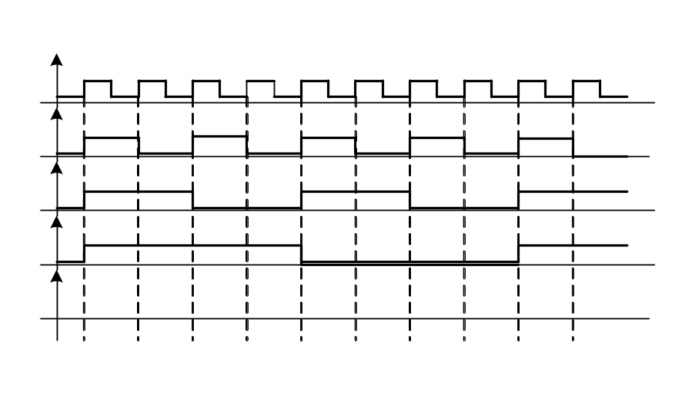

Т.И
1
2
3
4
5
6
7
8
9
10
1
2
4
код
0
7
6
5
4
3
2
1
0
7
6

Следовательно, прямой счетчик преобразуется в обратный путем замены схемы на схему для триггеров с прямым статическим входом синхронизации и для триггеров с динамическим входом синхронизации по спаду ( )С.
2

2

Если прямой счетчик создан по схеме (т.е. с динамическим входом С по для триггеров с инверсным статическим входом), то по схеме получается обратный счетчик.
1
8.4. Счетчики с ускоренным переносом
Все выше рассмотренные счетчики просты по схеме, но имеют низкое быстродействие.
Способы организации ускоренного переноса:
1 – сквозной; 2 – параллельный; 3 – групповой.
8.4.1 Прямой счетчик со сквозным переносом
T
TT
&
T
TT
T
TT
TT
1
2
4

“1”
“2”
“3”

&
Т.И

И1
И2

Для ускорения переключения триггеров используются элементы И, через которые проходят ТИ. Общая задержка переключения 3-го триггера составит
На статических триггерах.

Схема 1
Т_{зд} = 2τ_{зд И} + τ_{зд Т} :
Т_{зд}(n) = (n-1) τ_{зд И} + τ_{зд Т}
Для n-разрядного счетчика τ_{зд И} < τ_{зд Т}, поэтому счетчик работает быстрее, счетчик с последовательным переносом.
Для того, чтобы иметь считывать достоверный код с выходов счетчика необходимо иметь t_{ТИ}>T_{зд}(n) счетчика (т.к. считывание кода производится вовремя действия ТИ). Однако, если счетчик используется как делитель частоты, то t_{ТИ} может быть уменьшено доτ_{зд Тmax}.
Обратный счетчик со сквозным переносом на T-триггерах с динамическим входом С по подъему строится по той же схеме.
8.4.2 Прямой счетчик с параллельным переносом на статическом триггере.
1
2
3
4
T
TT
T
TT
T
TT
T
TT
&
&
&

CR
&

Tи
Tи
Поскольку последующий триггер должен перебрасываться, когда предыдущий находится в “1”
На все схемы И подается и сигналы Q, со всех предыдущих триггеров.

В данной схеме на тактовый вход триггера сигнал подается лишь тогда, когда все предыдущие триггеры находятся в состоянии “1”. Сигнал CR в этом случае выходной сигнал параллельного переноса T_{зд} = Т _{зд.эл.} + t_{здT}
8.4.3 Очевидно, что для реализации n-разрядного счетчика с || переносом для получения CR необходим (n+1) входовой элемент “&”. Практическая реализация такого элемента внутри МСх затруднена, поэтому созданы счетчики до 4-8 разрядов. При использовании МСх таких счетчиков для создания n-разрядных счетчиков сигнал CR – || внутри тетрады могут рассматриваться, как сигнал сквозного переноса между тетрадами. Такие счетчики получили название счетчики с групповым переносом.
CT₂
T
1
2
4
8
CT₂
1
Tи
2
T
4

8
CR
CR

8.5. Реверсивные счетчики
T
A
СT₂
1
B
Режим
2
1 Сложение
E₊₁
4
B
E₋₁
0 Вычитание
Для счета на увеличение разрешается перенос с прямых выходов, для счета на уменьшение – с инверсных

8.5.1 Последовательный перенос
1
2
4
TT
T
TT
T
TT
T
&
&
&
&
A

B

1

8.5.2 Сквозной перенос

TT
T
TT
T
TT
T
TT
T
&
&
&
&
1
1
1
2
4
A

B

1

8.5.3 Параллельный перенос
1
2
4
TT
T
&
&
TT
T
TT
T
&
A
&
1
1

B
1

Мы рассмотрели схемы реверсивных сигналов, построенных на асинхронных T-триггерах.

При построении реверсивных CT c ускоренным переносом на триггерах с инверсным статическим сх. входом или на триггерах с прямой динамической синхронизацией по фронту СхС ( ) необходимо обеспечить инверсию у каждого синхровхода.
Для примера возьмем D-триггер
Сх. уск.
переноса
T
C
D
T
D
T
C
D
&
&
1
А
C
T1
СхС

Упр.
T-триггер
1

C
D
T1
&
&
T
1

А
СхС
1

1
Упр.
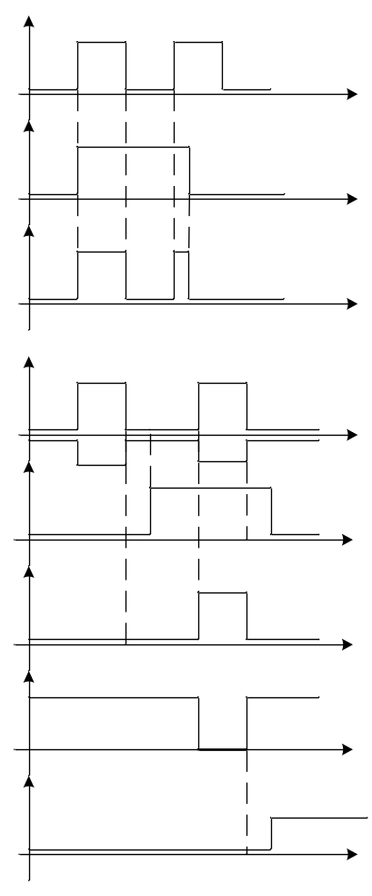
C
D
T1
&
&
T
1
C
D
T1
&
&
T
1
1
1
СхС
Упр.
СхС
Т1
А
СхС
Т1
А
Т2
А
С
τ_{з}
τ_{з}
τ_{з}
τ_{з}
8.6 Счетчики с произвольным (заданным) коэффициентом пересчета
8.6.1 До сих пор мы рассматривали двоичные счетчики, т.е. счетчики коэффициент пересчета, которых определялся количеством триггеров, используемых для реализации счетчика. Так n=3 k=2^{n}=8, а при n=4 k=2^{n}=16. Счетчики с произвольным (заданным) коэффициентом пересчета – СТ, у которых к≠2^{n}
T
1
2
CТ5
4
СТ5 – коэффициент пересчета =5, т.е. имеется всего 5 действительных состояний счетчика (например, 0,1,2,3,4; 0,1,2,3,4; и т.д.).

8.6.2 Рассмотрим построение СТ5 с последовательным переносом.
Наиболее просто задача решается принудительным сбросом всех триггеров счетчика при недопустимой кодовой комбинации S (101). Как только она появляется, все триггеры принудительно сбрасываются.
T
R
TT
T1
T
R
TT
T2
T
R
TT
T3
&
1
2
4
T
+5В
Начальный
сброс
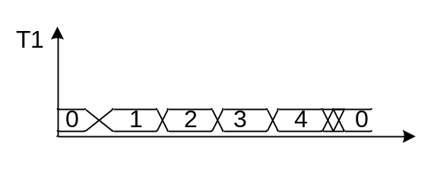
1
&
сброс
Недостаток схемы – на короткое время на выходах появляется код «5» (101), но этот недостаток несущественный, т.к. в момент переключения триггеров счетчика из-за задержек на выходах существуют недостоверные комбинации.
Необходимо отметить, что сигнал сброса достаточно короткий и может оказаться недостаточным для того, чтобы сбросить все триггеры в “0” состояния. Например, если Т3 сбросится в “0” быстрее Т1, сигнал сброса исчезнет, а на входах Тг Т2 останется “1”, т.к. Т1 может быть еще не сброситься. Это может привести к установке Т2 в “1” – эффект гонок. Необходимо ввести задержку сигнала гонок.
8.6.3 Рассмотрим построение СТ5 при реализации схемы с параллельным сбросом. Метод – запрет разрешения счета.
В нашем случае К=5, т.е. когда Т3 - “1” необходимо запретить подачу следующего СхС на входы Т1 и Т2 и разрешить на Т3.
Т3Т2Т1
0 0 0
0 0 1
0 1 0
0 1 1
1 0 0

Сначала строим схему счетчика с параллельным переносом
&
TT
T
T1
T
&
T
TT
TT
T2
T3
&
&
1
&
&
T

и дополнением ее схемой, фиксирующей состояние 100, при котором запрещено прохождение Т на триггер Т1. Кроме того, необходима схема, которая до достижения этой комбинации разрешала бы перенос с Т2 на Т3, а при достижении этой бы комбинации разрешала бы прохождение Т на Т3, и именно схема 2И-ИЛИ.
Счетчик с К=5, построенный по методу с пропуском состояний.
До этого мы рассматривали счетчики, которые выполняли счет подряд от 0 до К-1, после чего переходили в 0. Иногда необходимо, или целесообразно, чтобы счетчик считал от 0 до I, затем переходил в состояние j и далее до К-1.
Рассмотрим это на примере СТ с К=5.
000
001
010
011
111

000
Мы рассматривали 0-4→0, а сейчас рассмотрим
В этом случае, после кода 011 необходимо запретить ТИ на входы
Т1 и Т2, и разрешить прохождение их на Т3.
Схема будет иметь вид:

&
R
T
TT
&
TИ
R
T
TT
&
&
R
T
TT
1
2
4
сброс

Необходимо отметить:
- что если при создании СТ с К<2^{n} специально не оговорена последовательность кодов счета, счетчик может быть реализован с учетом К и минимальных аппаратных затрат.
- при построении счетчиков с К<2^{n} обязательна предварительная его установка в одно из разрешенных состояний (сброс счетчика). В противном случае при включении питания он может установиться в запрещенное состояние и как минимум один из циклов счета до переполнения (сброса в “0” состояние) будет неверным. Для выше приведенной схемы запрещенное состояние 4, 5, 6.
Мы рассмотрели несколько примеров построения СТ на увеличение с К пересчета. Аналогичным образом строятся счетчики на уменьшение (вычитание).
8.6.5 Перейдем к более сложному счетчику. Необходимо построить реверсивный счетчик с || переносом с заданным коэффициентом пересчета.
С
Е₊₁
Е₊₁
1
2
4
CТ5
Условное обозначение E₊₁ – аналогично МО для сдвиговых регистров. E₊₁ на схеме показывается, но как правило, E₊₁, E₋₁ – это один вход.
E₊₁ - “1” – увеличение;
E₋₁ - “0” – уменьшение.
1
E₊₁
E₋₁

Рассмотрим построение такого счетчика на примере счетчика с К=5.
В прямом направлении он считает:
Т3 Т2 Т1
0 0 0
0 0 1
0 1 0
0 1 1
1 0 0
0 0 0

В обратном направлении он должен считать так
0 0 1
0 0 0
1 0 0
0 1 1

Сначала построим обычный реверсивный счетчик с К=8. Схема будет иметь вид:
&
&
1
2
4
T
T1

&
&
TT
1
TT
1
TT
1
&
T
T2
1
T
T3

2
C
&
&
E₊₁
1

T1
T3
1
&
3
T2

Для построения реверсивного счетчика с К=5:
- при прямом и обратном счете запретить работу Т1 и Т2, т.к. необходимо:
- при прямом счете перейти из состояния 100 в 000, разрешив работу Т3 и запретить Т1;
- при обратном счете из 000→100.
8.6.6 Рассмотрим построение счетчика с К=5, используя метод с пропуском состояний 0, 1, 2, 3, 7. При построении схемы достаточно запретить работу Т1, Т2 при переходе из 3→7(прямой счет), а при переходе из 7→3(обратный счет)запретить работу Т1 и разрешить работу Т3.
8.6.7 Счетчики с предварительной установкой информации
Мы рассмотрели методы создания различных счетчиков прямых, обратных, реверсивных с использованием различных методов ускоренного переноса, а также счетчики с заданным коэффициентом пересчета. В общем виде функциональная схема счетчика на 4 разряда может быть представлена так:

С
Е₊₁
Е₊₁
1
2
CТк
4
8

Мы с Вами также рассмотрели различные типы триггеров и регистров, созданных на их основе. В простейшем случае функциональная схема 4-х разрядного регистра может быть представлена так:
Итак, с одной стороны существуют счетчики, при подаче сигнала на С-вход которых происходит счет, и существуют регистры, при подаче сигнала на С-вход которых происходит занесение информации. И счетчики, и регистры строятся на основе триггеров.
D0
D1
D2
D3
C
0
1
2
3
RG

Если счетчику добавить функцию регистра (возможность занесения информации), его функциональная схема в общем случае будет выглядеть так:
М – вход управления (0 - занесение, 1- счет), где
D0, D2, D4, D8 – информационные входы,
С – вход синхронизации,
E₊₁ – вход управления счетом,
R – вход сброса СТ в “0”.

D0
D1
D2
D3
C
1
2
RG
E₊₁
E₋₁
M
R
8
4

В простейшем случае схема такого счетчика может быть реализована на обычных D триггерах с R и S входами.
КС1
КС2
C
R
TT
S
D
C
R
TT
S
D
C
R
TT
S
D
C
R
TT
S
D
R
D1
D2
D4
D8
C
M
E₊₁
На примере сдвиговых регистров, мы знаем, что КС1 и КС2 могут быть объединены в одну комбинационную схему, формирующую информационные сигналы на соответствующие D-входы.
Итак, существуют счетчики (есть возможность их создать с функцией предварительного занесения информации).

